

*Prolećni semestar, 2020/2021*

*PREDMET: SE211 KONSTRUISANJE SOFTVERA*

Domaći zadatak: **4**

Ime i prezime: **Aleksa Cekić**

Broj indeksa: **4173**

Datum izrade: **18.03.2021**

# Tekst domaćeg zadatka:

Odabrati aplikaciju u Java programskom jeziku i izvršiti sledeće:

1. Modelovati klasni dijagram aplikacije u Visual Studio razvojnom okruženju

2. Pokrenuti alat FindBugs kroz NetBeans razvojno okruženje

3. Izvršiti proveru programskog koda aplikacije

4. Prikazati dobijene rezultate provere aplikacije kroz razvojno okruženje

# Rešenje

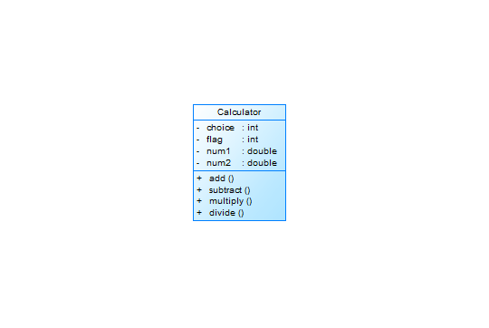

2.

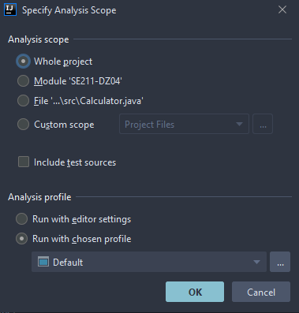

1. Provera je izvršena nad projektom koji predstavlja kalkulator koji sam odradio u Javi koja ima funkcionalnosti sabiranja, oduzimanja, množenja i deljenja koje su predstavljene preko različitih metoda.
2. Testiranje je pokrenuto nad celim projektom, gde nije pronađen ni jedan bug.

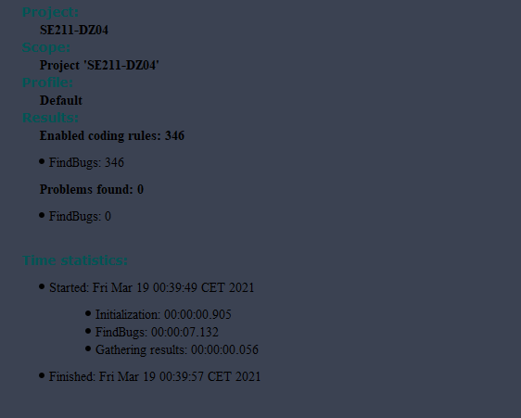

# Korišćena literatura: (opciono)